**基于Multisim+...电路设计、仿真与制板配套习题答案**

第1章 思考题参考答案

**1．简述电路的定义，并说明电路的分类。**

参考答案：

电路又称导电回路或电子回路，是电流流过的回路，是用金属导线将电气、电子部件（如电阻、[电容](https://baike.baidu.com/item/%E7%94%B5%E5%AE%B9/146658" \t "https://baike.baidu.com/item/%E7%94%B5%E8%B7%AF/_blank)、电感、[二极管](https://baike.baidu.com/item/%E4%BA%8C%E6%9E%81%E7%AE%A1" \t "https://baike.baidu.com/item/%E7%94%B5%E8%B7%AF/_blank)、三极管、电源和开关等）按一定方式连接起来构成的网络。

根据电路中流过的电流性质，一般把电路分为[直流电路](https://baike.baidu.com/item/%E7%9B%B4%E6%B5%81%E7%94%B5%E8%B7%AF/1162083" \t "https://baike.baidu.com/item/%E7%94%B5%E8%B7%AF/_blank)和[交流电路](https://baike.baidu.com/item/%E4%BA%A4%E6%B5%81%E7%94%B5%E8%B7%AF/8852272" \t "https://baike.baidu.com/item/%E7%94%B5%E8%B7%AF/_blank)两种，[直流电](https://baike.baidu.com/item/%E7%9B%B4%E6%B5%81%E7%94%B5/1023266" \t "https://baike.baidu.com/item/%E7%94%B5%E8%B7%AF/_blank)通过的电路称为“[直流电路](https://baike.baidu.com/item/%E7%9B%B4%E6%B5%81%E7%94%B5%E8%B7%AF/1162083" \t "https://baike.baidu.com/item/%E7%94%B5%E8%B7%AF/_blank)”，[交流电](https://baike.baidu.com/item/%E4%BA%A4%E6%B5%81%E7%94%B5/1023508" \t "https://baike.baidu.com/item/%E7%94%B5%E8%B7%AF/_blank)通过的电路称为“[交流电路](https://baike.baidu.com/item/%E4%BA%A4%E6%B5%81%E7%94%B5%E8%B7%AF/8852272" \t "https://baike.baidu.com/item/%E7%94%B5%E8%B7%AF/_blank)”。

根据电路所处理信号的不同，电路可以分为[模拟电路](https://baike.baidu.com/item/%E6%A8%A1%E6%8B%9F%E7%94%B5%E8%B7%AF" \t "https://baike.baidu.com/item/%E7%94%B5%E8%B7%AF/_blank)和数字电路。

模拟电路是指用来对模拟信号进行传输、变换、处理、放大、测量和显示等工作的电路。模拟电路是电子电路的基础，它主要包括放大电路、信号运算和处理电路、振荡电路、调制和解调电路及电源等。

数字电路又称[数字逻辑电路](https://baike.baidu.com/item/%E6%95%B0%E5%AD%97%E9%80%BB%E8%BE%91%E7%94%B5%E8%B7%AF/3773747" \t "https://baike.baidu.com/item/%E6%95%B0%E5%AD%97%E7%94%B5%E8%B7%AF/_blank)或[逻辑电路](https://baike.baidu.com/item/%E9%80%BB%E8%BE%91%E7%94%B5%E8%B7%AF" \t "https://baike.baidu.com/item/%E7%94%B5%E8%B7%AF/_blank)，是指用来对数字信号进行算术运算、逻辑运算及时序处理的电路。数字电路具有逻辑运算和逻辑处理功能，逻辑门是数字电路的[基本单元](https://baike.baidu.com/item/%E5%9F%BA%E6%9C%AC%E5%8D%95%E5%85%83" \t "https://baike.baidu.com/item/%E6%95%B0%E5%AD%97%E7%94%B5%E8%B7%AF/_blank)。从整体来看，数字电路可以分为组合逻辑电路和[时序逻辑电路](https://baike.baidu.com/item/%E6%97%B6%E5%BA%8F%E9%80%BB%E8%BE%91%E7%94%B5%E8%B7%AF/2083647" \t "https://baike.baidu.com/item/%E6%95%B0%E5%AD%97%E7%94%B5%E8%B7%AF/_blank)两大类。

**2．简述电路原理图的含义。**

参考答案：

电路原理图是由代表不同电子元器件的元器件符号、各元器件符号之间的连线及连线之间的节点所构成的一种图纸，是电子产品中最常见的一种电路图（日常所说的“电路图”主要是指电路原理图）。在电路原理图中用相应的符号代表不同的电子元器件，可以直接体现电路的结构和工作原理。因此电路原理图常用于描述电子电路的工作原理，用于电子产品的设计、分析、检测和维修等领域。

**3．简述印制电路板（PCB）图的基本结构。**

参考答案：

印制电路板又称印制线路板，简称印制板或PCB，由绝缘底板、连接导线和装配焊接电子元器件的焊盘组成。目前的印制[电路板](https://baike.baidu.com/item/%E7%94%B5%E8%B7%AF%E6%9D%BF" \t "https://baike.baidu.com/item/%E5%8D%B0%E5%88%B6%E7%94%B5%E8%B7%AF%E6%9D%BF/_blank)主要由印制线、介电层、孔、焊盘、元器件面、焊接面和阻焊层几部分组成。

**4．印制电路板的种类有几种？说明四层电路板的结构组成。**

参考答案：

根据印制电路板的层数来分，印制电路板可分为[单面板](https://baike.baidu.com/item/%E5%8D%95%E9%9D%A2%E6%9D%BF" \t "https://baike.baidu.com/item/PCB/_blank)、[双面板](https://baike.baidu.com/item/%E5%8F%8C%E9%9D%A2%E6%9D%BF" \t "https://baike.baidu.com/item/PCB/_blank)和[多层板](https://baike.baidu.com/item/%E5%A4%9A%E5%B1%82%E6%9D%BF" \t "https://baike.baidu.com/item/PCB/_blank)。常见的多层板一般为4层板或6层板，复杂的多层板可达几十层。常见的4层板的层与层之间的关系是最上和最下的两层是信号层，中间两层是接地层和电源层，将接地层和电源层放在中间，常见的4层板结构如图1所示。

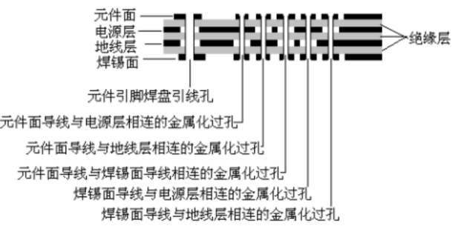

图1 4层电路板的结构分布图

**5．简述印制电路板图的设计步骤。**

参考答案：见书1.4 印制电路板图设计基础

第2章 思考题参考答案

**1．简述元器件的封装的含义，THT封装与SMT封装有什么区别？**

参考答案：

电子元器件封装（Footprint）又称元器件外形名称，是由电子元器件焊接到印制电路板（PCB）上的外观图形和焊盘图形所构成的，其功能是提供给电路板设计者使用，换言之，电子元器件封装就是电路板上的元器件。

根据电子元器件的封装来分，可以分为通孔式封装元器件和表面贴片式封装元器件。在印制电路板上将元器件安置在板子的一面，并将引脚焊接在另一面，这种技术称为通孔式（Through Hole Technology，THT）封装。元器件与其引脚被焊接在印制电路板同一面，不用为每只引脚的焊接在印制电路板上钻孔，这种技术称为表面贴片式（Surface Mounted Technology，SMT）封装。由于THT封装的元器件需要占用大量的空间，还需要为每只引脚钻一个孔，THT元器件引脚实际上占用了两个面的空间，THT引脚焊点也比较大；而SMT元器件比THT元器件小，只使用一个面，印制电路板的利用率高，同样大小的印制电路板上安装的SMT元器件要比THT元器件多，因此现今的印制电路板大部分都是SMT元器件。

**2．简述集成电路中封装与其组件之间的关系。**

参考答案：

集成电路内部常常由多个组件组成，特别是常见的逻辑门电路是由多个功能相同的组件组成，在绘制电路原理图时，在原理图中习惯放置集成电路的单个组件，在原理图中常用U1A、U1B、U1C、U2A、U2B、U2C等符号表示不同组件，其中U1A、U1B、U1C三个组件归属于U1集成电路芯片封装，U2A、U2B、U2C归属于U2集成电路芯片。

**3．如何识别集成电路的封装引脚与原理图元器件引脚之间的关系？**

参考答案：

集成电路的原理图封装引脚的编号与原理图元器件引脚编号一定要一致，原理图转换到PCB图是靠一致的引脚标号实现电气连接，否则，在电路图转换的时候就会出错。

**4．常见的开关有哪些？它们的封装是什么样的？**

参考答案：见书2.2.12 开关及其封装图

**5．常见的插接件有哪些？它们的封装是什么样的？**

参考答案：见书2.2.14 插接件及其封装图

6．电路中跳线的作用是什么？在什么情况下可使用跳线？

参考答案：印制电路板（PCB）上的跳线就是连接[PCB](https://baike.baidu.com/item/PCB/146397" \t "https://baike.baidu.com/item/%E8%B7%B3%E7%BA%BF/_blank)上两个点的金属连接线，跳线也被称为飞线或短路线。跳线在电路原理图中的标注通常为“JUMP”，在印制电路板上，跳线通常用字母“J”“JW”加数字表示，在实际连接时可以用金属导线或插针加跳帽连接，在分析电路时，把跳线相连的两个电路直接视为通路。一般在PCB上进行布线时，该线路布线绕很远或者布不通的时候，在PCB上呈现飞线的时候，使用跳线。

第3章 思考题与练习题参考答案

一、思考题

**1．Multisim软件中常用的虚拟仪器有哪些？**

参考答案：Multisim软件中常用的虚拟仪器有电流表、电压表、示波器、万用表、逻辑分析仪、字符发生器等，这些表在仿真电路图中可以重复使用。

**2．图3-21所示的串联谐振电路产生谐振的条件是什么？**

参考答案：容抗与感抗相等，电路呈现纯电阻特性。

**3．图3-45所示的二十四进制计数器是采用清零法还是采用置数法实现的？**

参考答案：采用置数法

**4．图 3-42 所示的由译码器构成的跑马灯与图3-51所示的51单片机控制的跑马灯之间的区别是什么？**

参考答案：基于译码器构成的跑马灯电路一旦硬件确定，跑马灯的功能就确定了，如果再想改变跑马灯的运行的规律，需要修改硬件电路，极为不方便。基于51单片机控制的跑马灯电路，如果想改变跑马灯的运行的规律，不需更改硬件电路，只需修改程序，即可完成。

二、练习题

1．分析图3-66所示的全加器电路的功能，写出全加器的逻辑表达式。

**参考答案：**

电路图中输入的A、B、C分别接虚拟逻辑转换仪三个输入口，输出Y1接虚拟逻辑转换仪的输入口，用于分析电路中输入与输出的逻辑关系。通过虚拟逻辑转换仪可以得到





2．绘制图3-67所示的555构成的报警电路，试仿真分析电路的功能及报警信号的频率。

**参考答案：**

报警电路中U1、U2两片555定时器分别构成两个振荡频率不同的多谢振振荡器。U1构成的振荡器的充放电时间常数远大于U2构成的振荡器的充放电时间常数，利用U1振荡器的高低电平控制U2振荡器产生两个不同频率的振荡，从而驱动蜂鸣器产生报警声响效果。虚拟示波器A通道用于测量U1的电压波形，虚拟示波器B通道用于测量U2的电压波形。

3．绘制图3-68所示的电容三点式振荡电路，并分析其振荡频率。

**参考答案：**

振荡频率为5.872MHz。

4．绘制图3-69所示的基极调幅电路，并分析其工作原理。

**参考答案：**

负载LC回路的谐振频率在1MHz左右，调幅后使输出的波形的幅度随输入信号的幅度变化而变化。

第4章 思考与练习参考答案

一、思考题

1．功率放大电路与前级放大电路的区别是什么？

**参考答案：**

前置放大器是指置于信源与放大器级之间的电路或电子设备，是专为接受来自信源的微弱电压信号而设计的。前置放大器是指把音频（AUX、MIC）信号放大至功率放大器所能接受的输入范围。前置放大器在放大有用信号的同时也将噪声放大，低噪声前置放大器就是使电路的噪声系数达到最小值的前置放大器。对于微弱信号检测仪器或设备，前置放大器是引入噪声的主要部件之一。前置放大器就是把毫伏(mV)、微伏(V)、纳伏(nV)级的小信号放大到毫伏，伏级别。

功率放大器简称功放，俗称“扩音机”，是音响系统中最基本的设备，它的任务是把来自信号源（专业音响系统中则是来自调音台）的微弱电信号进行放大以驱动扬声器发出声音。音频功率放大器是指在给定失真率条件下，能产生最大功率输出以驱动某一负载(例如扬声器)的放大器，即常说的“功放”。功率放大器就是把信号源的毫伏(mV)、微伏(V)、纳伏(nV)级的小信号放大到百伏甚至千伏级别，用来驱动压电陶瓷、换能器、线圈等容性、感性负载的放大器。强调输出功率。

前置放大器是作为输入音频功率放大器之前的音频处理器件；音频功率放大器控制的是声音的功率(即响度)，前置放大器控制的是音频的范围。

2．工频陷波器电路可对什么频率的信号进行陷波？工频陷波器电路的输出还有工频信号吗？

**参考答案：**

工频陷波器电路是对50Hz频率的信号进行陷波，工频陷波器电路的输出没有工频信号。

3．简述音频功率放大器电路的构成及工作原理。

**参考答案：**

音频功率放大器简称功放，是对较小的音频信号进行放大，使其功率增大，推动扬声器发声，从而重现声音的装置，主要由直流稳压源、音调控制电路、前级放大电路、工频陷波器电路和功率放大电路等组成。音频功率放大器的作用是放大调音台或周边设备（DVD机、CD 机、TAPE机、话筒等）送来的低电平音频信号，使它的输出功率足以驱动扬声器发声，凡是发声的电子产品中都要用到它。

第5章 思考题参考答案

一、思考题

1．什么是PCB图？PCB图由哪几部分组成？

**参考答案：**

PCB图是一种布线图，是用于制作印制电路板的图纸，又称印制线路板图，简称印制图或PCB（Printed Circuit Board）图。PCB图一般包含印制线路（铜箔线条）、接点和孔等组成。

2．如何设置PCB布线规则？布线规则中的安全间距、线宽、布线层设置的原则是什么？

参考答案：

（1）Altium Designer的PCB布线规则的设置，请参看教材169~174页的内容。

（2）布线规则中的安全间距规则是指在电路板设计中，为了避免电路板上的走线之间发生短路或者干扰，而设置的走线之间的最小距离。

（3）布线规则中的线宽规则：一般PCB布线线宽主要考虑两个问题，一是电流的大小，如果流过的电流大的话，走线就不能太细；二是要考虑板厂的实际生产能力，如果走线太细有些PCB板厂可能制作不出来，或者制作得出但不良率上升。对于具体的不同电路对线的大小、长短都有一些特殊的要求，下面进行简单说明。

① 布线区域设置：数字、模拟元器件及相应走线尽量分开并放置於各自的布线区域内。高速数字信号走线尽量短。敏感模拟信号走线尽量短。合理分配电源和地，DGND、AGND、实地分开，电源及临界信号走线使用宽线。数字电路放置於并行总线/串行DTE接口附近，DAA电路放置於电话线接口附近。

②布线宽度设置：模拟区隔离地走线环绕模拟信号布线区域布在PCB板两面，线宽50-100mil；数字区隔离地走线环绕数字信号布线区域布在PCB板两面，线宽50-100mil，其中一面PCB板边应布200mil宽度。并行总线接口信号走线线宽>10mil(一般为12-15mil)，如/HCS、/HRD、/HWT、/RESET。 模拟信号走线线宽>10mil(一般为12-15mil)，如MICM、MICV、SPKV、VC、VREF、TXA1、TXA2、RXA、TELIN、TELOUT。所有其它信号走线尽量宽，线宽>5mil(一般为 10mil)，元器件间走线尽量短(放置器件时应预先考虑)。旁路电容到相应IC的走线线宽>25mil，并尽量避免使用过孔。

3．什么是电气规则检查？如何对设计好的PCB进行电气规则检查？

参考答案：

（1）电气规则检查用来检查电路板图是否存在违反电气规则的情况。例如，电路中有无短路、开路，丝印是否重叠，走线之间的间距、走线与焊盘之间的间隔等是否符合设置的要求。Altium Designer的电路板设计中，在完成布局，布线，铺铜都之后，也就完成了初步的设计工作，接下来就是进行电气规则的检查了。

（2）PCB进行电气规则检查

①在Altium Designer的电路板设计的编辑器中，如图1-1所示，执行菜单命令“Tools-Design Rule Check（快捷键TD）”，打开DRC检查设置对话框，如图1-2所示。

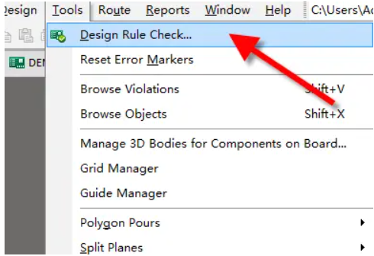 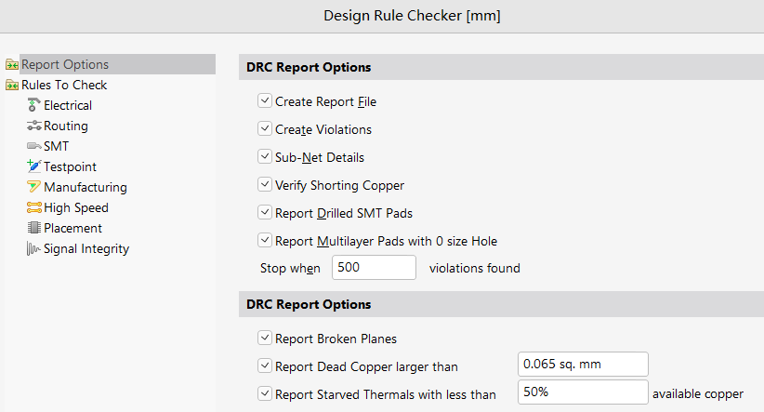

图1-1  打开DRC设置命令 图1-2 DRC检查常规设置

在图1-2中，对Stop When 500 Violations Found 项设置为“500”，表示当系统检测到500个DRC报错的时候直接停止再检查，系统默认设置一般是500，但是我们设置到500时有些DRC会进行显示，有些DRC不会进行显示，只有我们修正已存在的错误，再次DRC的时候才会显示，这样对于大板设计的时候非常不方便。

完成规则设置后，执行图1-2页面中按钮，Altium会创建一个关于规则检查的报告，如图1-3所示，对报错信息会给出详细的描述并会给出报错的位置信息，方便我们设计者对报错信息进行解读。

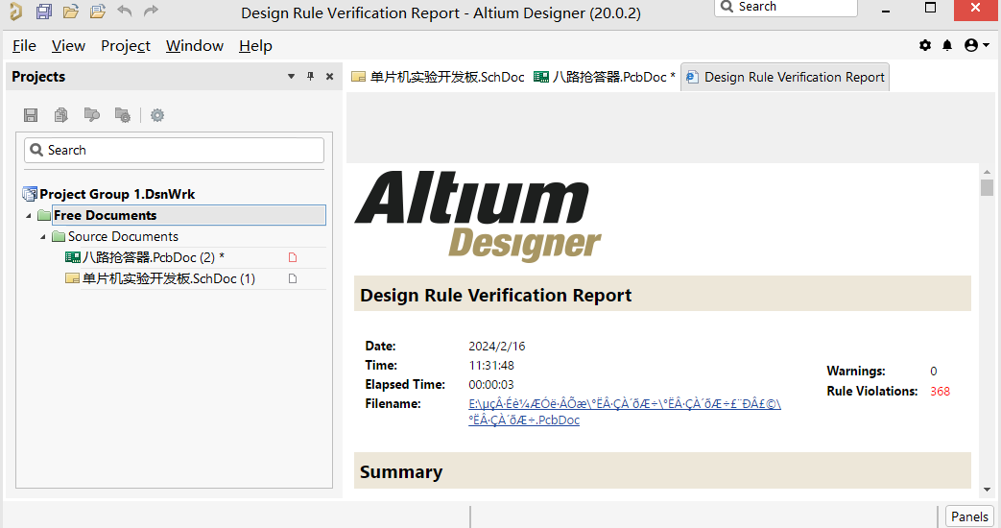

图1-3  DRC的详细报告内容

②设置DRC检查项目，如图1-4所示，选择你需要检查的规则项。在“Online”和“Batch”栏中勾选使能检查。其中：

● Online 如果PCB设计当中存在DRC报错时可以实时的显示出来。

● Batch只有手工执行DRC检查时，存在问题的报错才会显示出来。

一般来说我们需要检查DRC的时候两者都进行勾选，方便实时检查和手动检查同时进行。

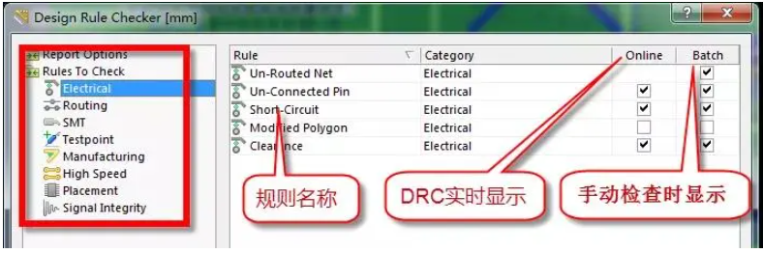

图1-4 使能DRC检查项

DRC检查不是说所有的规则都需要检查，设计者只需要检查自己想需要检查的规则即可。不想检查的规则对应的“Online”和“Batch”勾取消掉就好了。下面对常见的几种DRC检查进行详细的描述。

③电气性能检查

电气性能检查包括间距检查，短路检查以及开路检查，如图1-5所示，一般这几项都需要勾选，对应常见问题报错如图1-6。

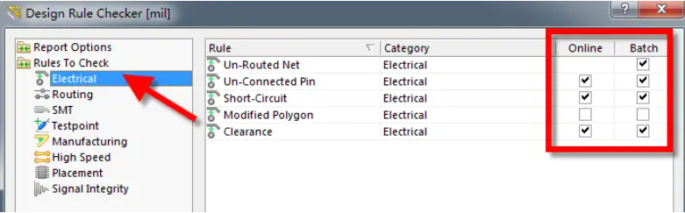

图1-5  电气性能检查设置

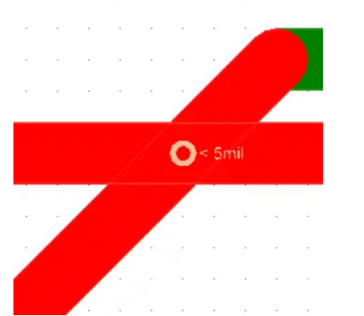 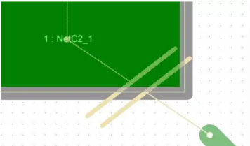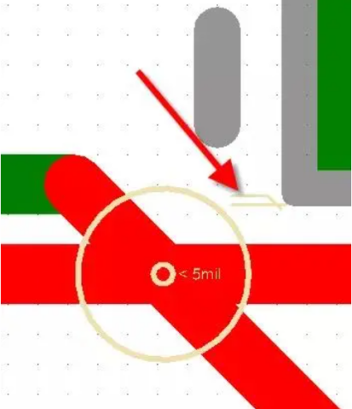

（a）间距报错  （b）开路报错 （c）短路报错

图1-6 常见电气性能DRC报错

④Routing检查

如图1-7所示，Routing检查包含阻抗线检查，过孔检查，差分走线的检查，当我们设置的线宽，过孔大小及差分线宽不满足规则约束要求时就会提示DRC报错，让设计者注意。

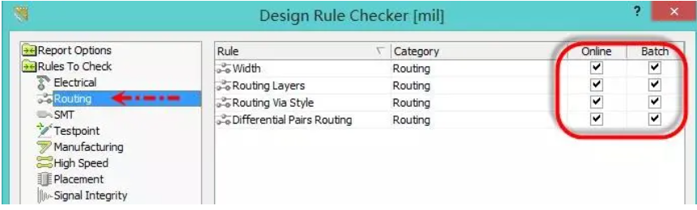

图1-7  阻抗线检查，过孔检查，差分线检查设置

一般在设计当中我们过孔的类型不要超过两种，这样可以再生产的时候可以少用钻头类型，提高生产效率。

⑤Stub线头检查

如图1-8，虽然我们会对走线进行一些优化，但是考虑到还是人工进行布线处理，难免会对走线的一些线头有遗漏，这种线头我们简称“Stub”线头，在信号传输过程当中相当于一根“天线”，不断的接收或发射电磁信号，特别是高速的时候，容易给我们走线导入串扰，所以我们有必要对Stub线头进行检查，并在设计当中进行删除处理，

● Net Antennae Tolerance 设置“天线”长度报错范围，一般设置到1mil

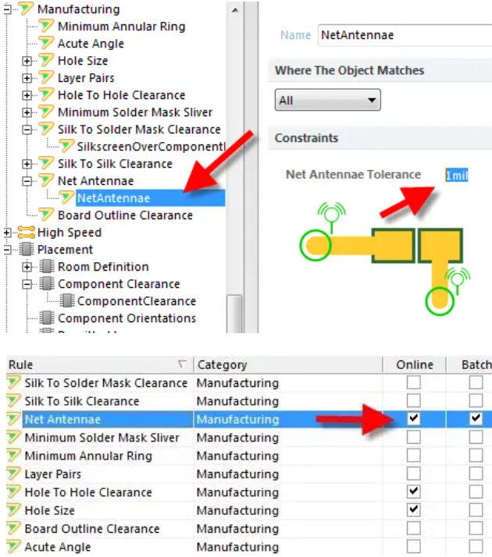

图1-8  Stub线头检查

⑥丝印上阻焊

阻焊是防止绿油覆盖的区域，会出现露铜或者露基材的情况，当我们的丝印标示放置到这个区域时，会出现缺失的情况，我们需要对其例行检查。如图1-9，我们需要对齐规则进行设置，并且勾选DRC检查选项。

● Check Clearance To Exposed Cooper 丝印到铜皮的间距。

● Check Clearance To Solder Mask Openings 丝印到阻焊的距离，一般选择设置这项。

● Silkscreen to Object Minimum Clearance 丝印到阻焊的距离，一般设置到2mil。

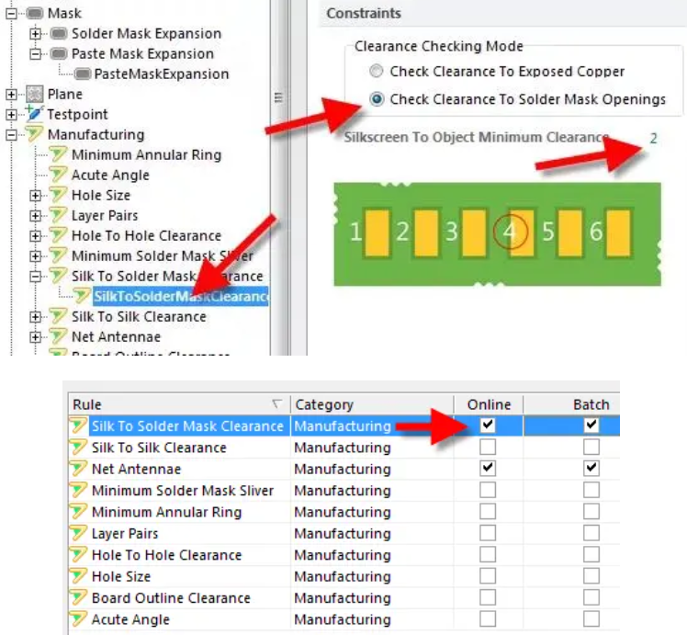

图1-9 丝印上阻焊的设置与检查

⑦器件高度

因为考虑到PCB板布局存在限高要求，这种情况须对高度等进行例行检查，器件高度检查需要器件封装设置好高度信息、设置好高度检查规则及适配范围（全局还是局部），并勾选高度检查。

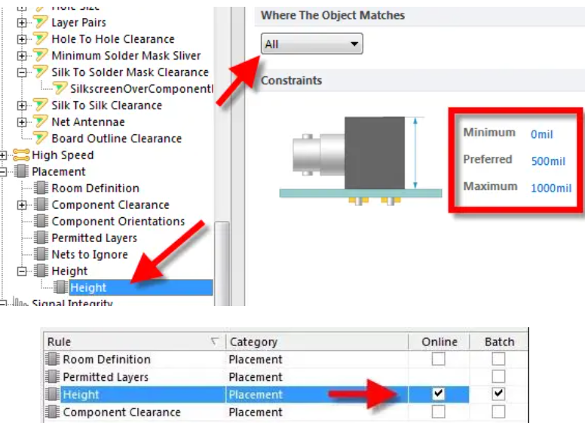 

图1-10  器件高度检查

⑧器件距离的检查

大部分板子设计都是我们手工布局，难免存在器件重合的情况，我们需要对齐进行检查，防止后期器件装配时出现干涉。如图1-11。

● Minimum Horizontal Clearance 器件与器件的横向间距，一般设置为2mil。

● Minimum Vertical Clearance 器件与器件的纵向间距，一般设置为2mil。

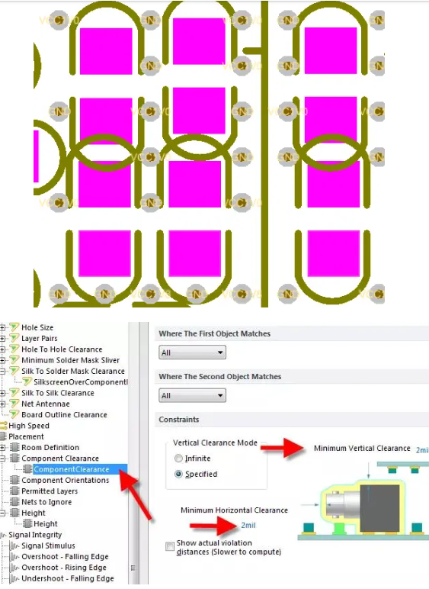

图1-11 常见的器件重叠情况及器件距离规则设置

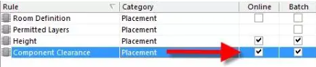

图1-12 器件间距的检查

对上述常见DRC检查项设置勾选之后，执行DRC菜单左下角的“Run Design Rule Check...”，运行DRC检查，等待几分钟之后，系统会生成一个DRC报告，详细列出错误内容及位置，如图1-13，或者我们回到PCB界面，单击右下角命令“System-Messages”，如图1-14所示，同样可以查看DRC类型，一般情况下我们都是采用第二种方法来进行查看。

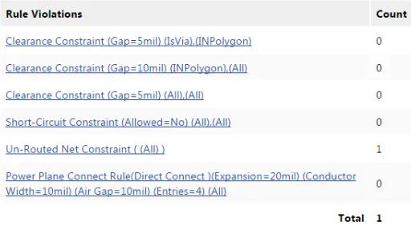

图1-13 DRC检测报告

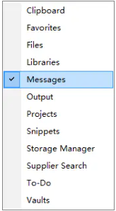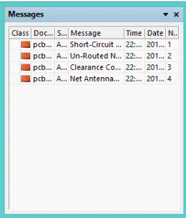

图1-14  Message报告

执行鼠标双击Message里面的DRC报告，可以弹跳到PCB报错位置，我们可以针对性的对这个DRC报错修正，可以接受的DRC可以直接忽略，比如：焊盘在Keep-out Layer层边线上，会出现间距报错，这种可以直接忽略不管。

重复上述步骤直到所有DRC更改完成，没有DRC报错或者所有报错DRC可以忽略为止。即完成DRC的检查，PCB电路设计通过电气性能的检查，可以进行下一步骤。

4．双面板与单面板的区别是什么？如何设置双面板和单面板的布线方式？

参考答案：

（1）双面板与单面板的区别

单面板是最简单的PCB板，特点是指零件集中在其中一面，导线则集中在另一面上，因为导线只出现在其中一面，所以叫做单面板（Single-sided）。

单面板的布线图是以网格印刷为主，即在铜表面印上阻剂，经蚀刻后再以防焊阻印商机号，最后以冲孔加工方式完成零件导孔及外形。双面板是有顶层（Top）和底层（Bottom）、敷有铜的双面PCB板，双面板的特点是可以布线焊接，中间一层是绝缘层，两面先都可以走线，大大降低布线难度，因此被广泛应用成为市场上比较常见的PCB板。

双面板的特点是双面都可布线，但要用上两面的导线，且必须在两面间有适当的电路连接才行。

（2）双面板和单面板的布线设置

在Altium Designer的电路板设计的编辑器中，在Design——Rules里设置，如下图所示。

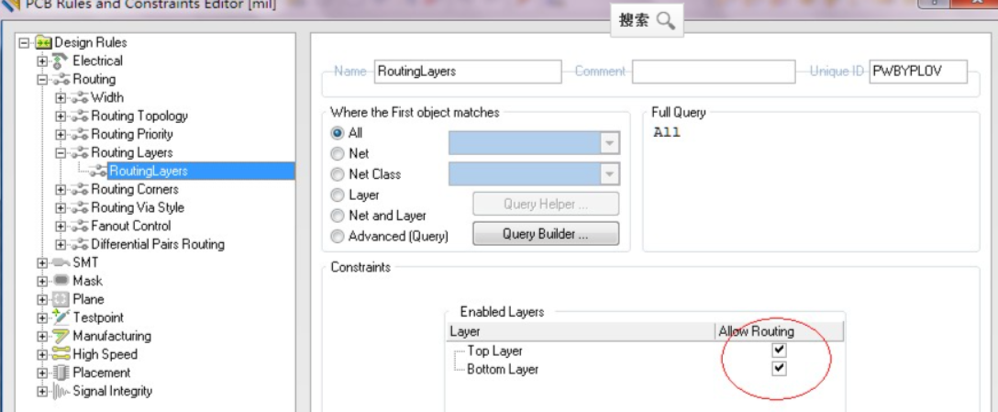

布线层设置

系统中默认为双面板布线设置，如果将Top Layer后面的勾去掉，则就是单面板布线设置。